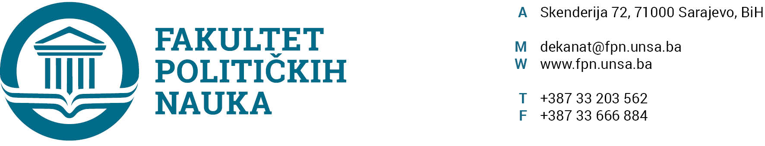
ODSJEK SIGURNOSNE I MIROVNE STUDIJE
ZAPISNIK SA DEVETNAESTE (19) REDOVNE SJEDNICE ODSJEKA ODRŽANE 08.04 .2021. GODINE
Prisutni: Prof.dr. Mirza Smajić, prof.dr. Zlatan Bajramović, , Prof.dr. Nerzuk Ćurak, Prof. dr. Zarije Seizović, doc. dr. Emir Vajzović, , prof.dr. Darvin Lisica, V. asst. Veldin Kadić, v. Asst. Selma Ćosić

Opravdano odsutni: prof.dr. Selmo Cikotić, prof. dr. Haris Cerić, prof.dr. Kenan Dautović, prof.dr. Vlado Azinović, prof. dr. Sead Turčalo

Usvojen je slijedeći DNEVNI RED:
- Master teze 3+2/4+1
a.) Izvještaji
b.) Prijedlog tema
- Prijedlog plana upisa za akademsku 21/22
- Tekuća pitanja

ZAKLJUČCI:
Ad1. Master studij (3+2) (4+1)
1.1. Prijave tema magistarskih radova
Odsjek je prihvatio listu tema sa kandidatima, mentorima i komisijama za ocjenu i odbranu prijavljenih master teza (3+2) (4+1) i uputio Vijeću Fakulteta na razmatranje.
(Spisak tema sa komisijama u prilogu zapisnika
1.2. Izvještaj o ocjeni magistarskog rada (3+2) (4+1)
Odsjek je jednoglasno usvojio Izvještaje Komisija za ocjenu i odbranu završnih radova na master studiju (3+2) (4+1) Odsjeka sigurnosnih i mirovnih studija. Odsjek navedene Izvještaje upućuje Vijeću Fakulteta na usvajanje.
(Spisak Izvještaja sa prijedlozima datuma odbrana u prilogu zapisnika).

Ad2:
Odsjek je usvojio prijedlog plana upisa za akademsku 21/22.

Ad3:
Odsjek je obaviješten da je viši. asst Veldin Kadić kao predstavnik asistenata odsjeka SIMS postao novi član Vijeća Fakulteta.

Sarajevo, 08.04. 2021. godine

Zapisničar, Šef Odsjeka
V.asst. mr. Veldin Kadić Prof.dr. Mirza Smajić

Sjednica je zbog okolnosti izazvanih korona virusom održana online.

